Philomène Vanier
Naissance: 16 juillet 1868, Saint Rémi co.Napierville, Québec.
Baptême : 17 juillet 1868, paroisse Saint Rémi-de-Lasalle.

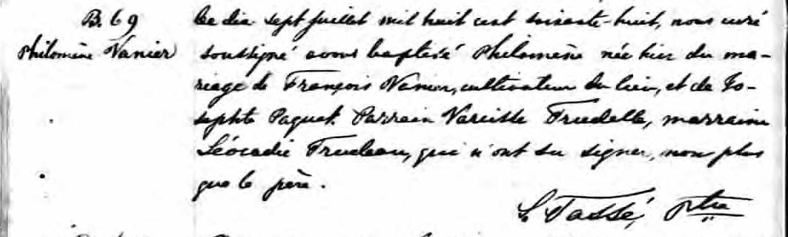

B. 69 Ce dix sept juillet mil huit cent soixante-huit, nous curé soussigné avons
Philomène Vanier baptisé Philomène née hier du mariage de François Vanier, cultivateur
du lieu, et de Josephte Paquet. Parrain Narcisse Trudelle, marraine
Léocadie Trudeau, qui n’ont su signer, non plus que le père.

S.Tassé, ptre.

Référence : Fond Drouin

